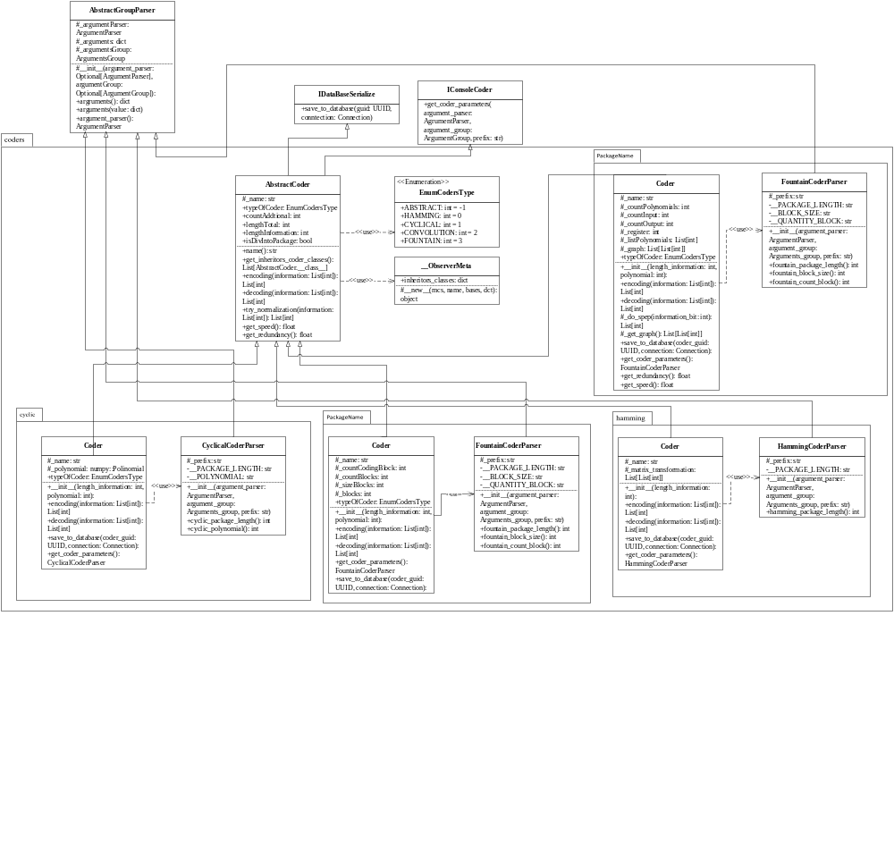
У

ФИО
Подпись
Дата
Лист
1
ДП 02.00.ГЧ
Диаграмма классов пакета
кодеров
Лит.
Листов
1
БГТУ 74417019, 2019

Масса
Масштаб

Разраб.
Мартынюк А.В.
Провер.
Пацей Н.В.

Т. контр.
Пацей Н.В.

Н. контр.
Ковалевская Н.И.
Утверд.
Пацей Н.В.

